**ДЕТСКОЕ ЭКСПЕРИМЕНТИРОВАНИЕ**

То, что я услышал, я забыл.

То, что я увидел, я помню.

То, что я сделал, я знаю.

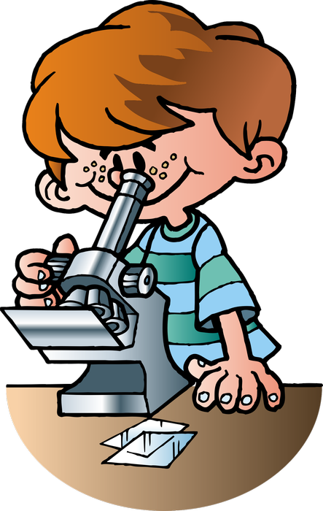Дошкольники - природные исследователи. И тому подтверждение – их любознательность, постоянное стремление к эксперименту, желание самостоятельно находить решение в проблемной ситуации. Они с радостью и удивлением открывают для себя окружающий мир. Им интересно все, поэтому необходимо поддержать стремление ребенка к экспериментированию, создать условия к исследовательской деятельности. Одно из направлений детской экспериментальной деятельности – опыты.

Опыт – это наблюдение за явлениями природы, которое производится в специально организованных условиях. Дети способны познать не только внешнюю сторону физических явлений, но и несложные связи, отношения между ними и закономерности, такие, как различные состояния веществ, переход веществ из одного состояния в другое, свойства воздуха, способность песка пропускать через себя воду. Благодаря опытам у детей развивается способность сравнивать, делать выводы, высказывать суждения.

Опыты строятся на основе имеющихся у детей представлений. В постановке и проведении опытов дети должны быть активными участниками. При обсуждении результатов опытов необходимо подводить детей к самостоятельным выводам и суждениям.

В обыденной жизни дети часто сами экспериментируют с различными веществами, стремясь узнать что-то новое. Они разбирают игрушки, наблюдают за падающими в воду предметами (тонет - не тонет), пробуют языком в сильный мороз металлические предметы и т.п. В старшем возрасте многие дети задумываются о таких физических явлениях, как замерзание воды зимой, распространение звука в воздухе и в воде, обращают внимание на различную окраску объектов окружающей действительности. То есть детское экспериментирование является хорошим средством интеллектуального развития дошкольников.

Но опасность такой «самодеятельности» заключается в том, что дошкольник еще не знаком с законами смешения веществ, элементарными правилами безопасности.

Несложные опыты и эксперименты можно организовать и дома. Для этого не требуется больших усилий, только желание, немного фантазии и конечно, некоторые научные знания. Задача взрослых - создать условия для детских открытий, научить их видеть волшебство в привычных вещах.

Вода первый и любимый всеми детьми объект для исследования. С водой дети соприкасаются с первых дней жизни. И как только начинают хоть что-то понимать, принимаются за игры с водой.

Игры с водой один из самых приятных способов обучения.

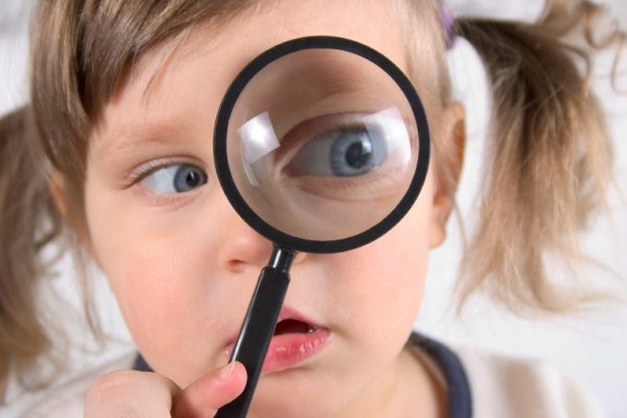**ЭКСПЕРИМЕНТИРУЕМ!**

*1. Какую форму принимает вода?*

Налить воду в кувшин, перелить её в стакан, потом перелить в тарелку и налить на стол. Что происходит с водой, если её переливать в посуду разной формы? Вода – это жидкость, не имеющая своей формы. Жидкая вода принимает форму того предмета, в котором находится, а на ровном месте она растекается.

*2. Чем пахнет вода?*

Перед началом опыта задайте вопрос: «Чем пахнет вода?» Дайте детям 2 стакана с водой. Предложите понюхать. Затем капните в один из них (дети не должны это видеть — пусть закроют глаза), например, раствор валерианы. Пусть понюхают. Что же это значит? Скажите ребенку, что вода начинает пахнуть теми веществами, которые в нее положены, например яблоком или смородиной в компоте, мясом в бульоне.

*3. Волшебная соломинка.*

Наливаем воду в один стакан, а второй оставляем пустым. Опускаем в воду соломинку, зажимаем пальцем ее кончик, вытаскиваем и над пустым стаканом убираем палец. Вода выльется из трубочки.

*4. Делаем облако.*

Налейте в трехлитровую банку горячей воды (примерно 2,5 см.). Положите на противень несколько кубиков льда и поставьте его на банку. Воздух внутри банки, поднимаясь вверх, станет охлаждаться. Содержащийся в нем водяной пар будет конденсироваться, образуя облако.

Этот эксперимент моделирует процесс формирования облаков при охлаждении теплого воздуха. А откуда же берется дождь? Оказывается, капли, нагревшись на земле, поднимаются вверх. Там им становится холодно, и они жмутся друг к другу, образуя облака. Встречаясь вместе, они увеличиваются, становятся тяжелыми и падают на землю в виде дождя.

*5. Куда делись чернила? Превращения.*

В пузырек с водой капните чернил или туши, чтобы раствор был бледно-голубым. Туда же положите таблетку растолченного активированного угля. Закройте горлышко пальцем и взболтайте смесь. Она посветлеет на глазах. Дело в том, что уголь впитывает своей поверхностью молекулы красителя и его уже и не видно.

*6. Научи яйцо плавать.*

Подготовить два стакана – с соленой и пресной водой. Опустить по одному яйцу в каждый стакан. В стакане с пресной водой яйцо опустилось на дно, в соленой – всплыло. Соленая вода плотнее пресной, она выталкивает предметы, которые тонут в пресной воде. Именно поэтому в соленой морской воде легче плавать, чем в пресной воде реки. Соль повышает плотность воды. Чем больше соли в воде, тем сложнее в ней утонуть. В знаменитом Мёртвом море вода настолько солёная, что человек без всяких усилий может лежать на её поверхности, не боясь утонуть.

**Правила безопасного поведения при экспериментировании:**

1. Работа под наблюдением взрослого. Сначала посмотри, потом повтори.

2. Не трогать без разрешения. Не брать руки в рот. Грязными руками не трогать глаза.

3. Не пробовать на вкус без разрешения. Все вещества эксперимента брать только ложечкой.

4. С горячей водой будь осторожен!!!